版本较高的eclipse没有js提示，可以通过以下方法解决

1、Help-Eclipse Marketplace

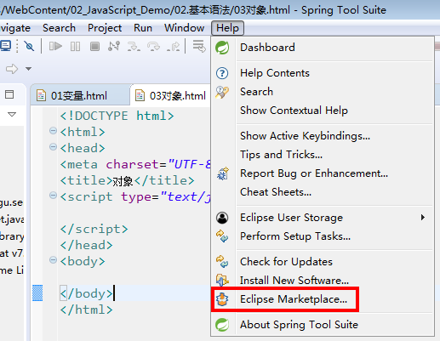

2、在线安装AngularJS eclipse插件

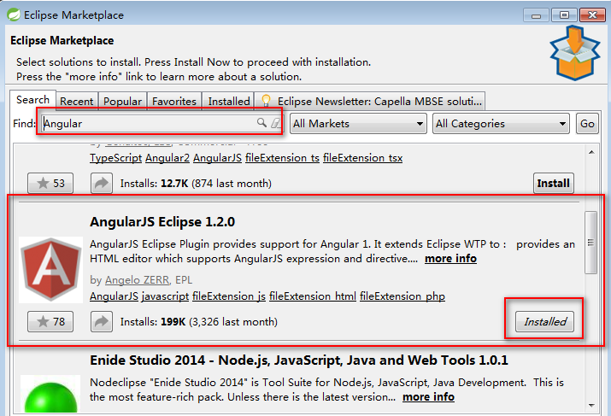

3、对需要js提示的项目设置js提示

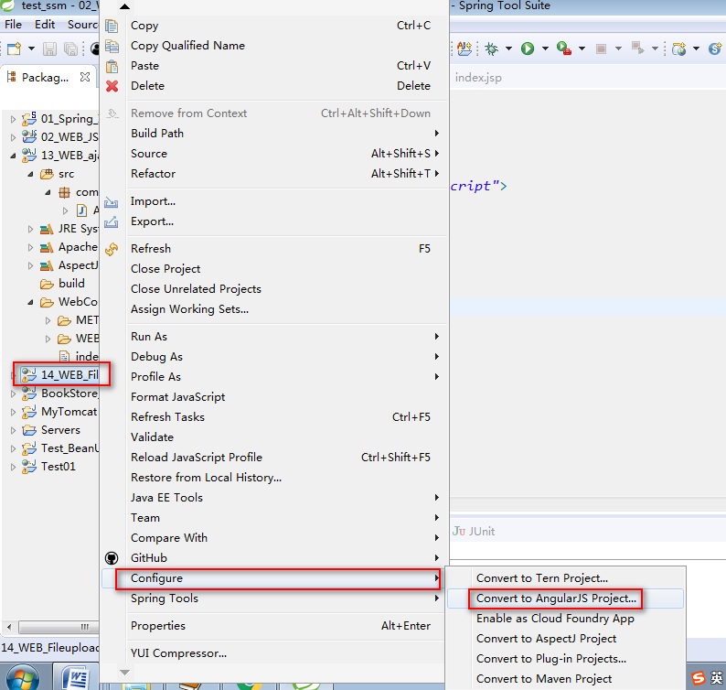

4、选择需要提示的内容[angularJS 和 jquery]

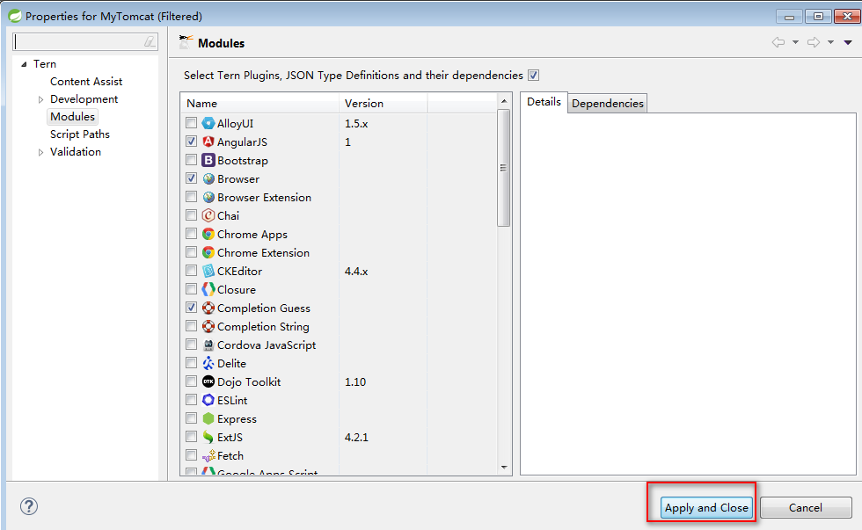

以上设置只对当前项目起作用